Японцы составили рейтинг самых экономичных автомобилей

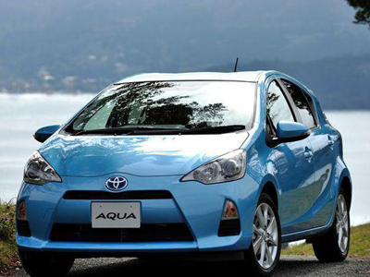
Фото: Toyota

Официальный рейтинг выпущен японским министерством транспорта и оценивает внутренний рынок с точки зрения нескольких сегментов. При этом учитывался и уровень превышения стандартов экономичности, вступающих в силу только в 2015 году.
Опубликованный Министерством транспорта Японии перечень относится к 2012 финансовому году, который закончится 31 марта календарного 2013 года. Основным параметром в оценке автомобилей стал, собственно, сертифицированный уровень потребления топлива, однако присутствуют и иные факторы, среди которых упоминания стоят показатель превышения требований стандарта экономичности 2015 года, расход топлива в котором рассчитан также и с учетом снаряженной массы автомобиля.
Триумфатором можно считать гибриды Toyota – первое место в рейтинге занимает модель Aqua (2,8 л/100 км), а второе место у модели Prius (3,0 л/100 км). Замыкает тройку еще один представитель Toyota Motor – модель Lexus CT200h. Расход топлива у нее чуть выше, чем у Prius, несмотря на идентичность некоторых компонентов силовой установки – 3,3 л/100 км. Четвертое место также у гибрида – его занимает Honda Insight (3,6 л/100 км). Mitsubishi Mirage стал самым экономичным, среди автомобилей с бензиновым двигателем – 3,7 л/100 км и пятое место.
Далее в списке расположились Honda Fit (3,8 л/100 км), Toyota Prius Alpha и Honda Fit Shuttle Hybrid – показатели расхода топлива этих моделей практически идентичны при переводе в привычные нам л/100 км. Их разделяют минимальные значения в японской системе указания расхода топлива, единицей измерения в которой служит дистанция в километрах, преодоленная на 1 литре горючего.
То же касается и моделей, занявших два последних места в десятке – Nissan Note и Mazda Demio.
Таким образом, распределение между гибридами и бензиновыми авто в рейтинге экономичности разделилось поровну.
Несколько иная картинка в рейтинге кей-каров - гибридов здесь нет вообще, а наименее экономичные из членов данной десятки Suzuki MR Wagon и его технический аналог Nissan Moco уступают по расходу топлива только тройке лидеров рейтинга обычных автомобилей. Самым же экономичным автомобилем среди микролитражек Японии является Suzuki Alto с результатом в 3,3 л/100 км. Здесь стоит отметить, что учитывался средний показатель среди модификаций, ведь Alto Eco существенно экономичнее. В целом же разброс по потреблению топлива среди кей-каров, вошедших в десятку, почти не превышает 0,5 л.
Japancar.ru , http://autorambler.ru/journal/events/16.03.2013/560982113/?arnr=1

Японцы составили рейтинг самых экономичных автомобилей

